Waarschuwing:
Op onze website staat een stukje tekst over zonnesteek. Kort vertelt gaat het over een gezonde speelse, vrolijke jonge vogel . Deze vogel werd ziek toen hij was opgehaald bij de kweker en mee naar huis werd genomen op een zeer warme dag. .De vogel nieste en had een piepende ademhaling .Advies was Dierenarts bezoek, De diagnose "primaire luchtweg infectie veroorzaakt door warmte en stress". De jonge vogel kreeg het steeds benauwder en is die nacht overleden. Er werd sectie verricht door een vogelspecialist. Tijdens deze sectie kwam er uit dat de jonge vogel geen schimmel, bacterie, of ziekte en geen luchtweg infectie had. Het enige wat ze konden vinden was een bloedtekening in de hersenen en een donkeren lever. Dit was door oververhitting of een zonnesteek. Het was die dag en de dagen erna ook bijzonder warm. Reden genoeg een waarschuwing te geven met warm weer in de zomer. Oververhitting en zonnesteek is dodelijk. De jonge vogel was niet in een auto blijven zitten ,maar toch de rit en de warmte werd hem fataal. Omdat het toch iets wat vaker voorkomt willen we een waarschuwing plaatsen. Voor collega kwekers, dierenartsen en forumleden. Zodat dit voorkomen kan worden.
Maar ook in de kweek komt warmte en een zonnesteek voor !! Zelfs in de blok!! lees het verslag..
De Gevaren van de Zonnesteek van de vogel .
Door Rebecca Sweat (vertaling Thiely de Moor)
Vaak laten mensen de vogel in een auto bij warm weer. Dit terwijl ze boodschappen doen volgens vogeldeskundige Gregory Harrison. Wanneer zij boodschappen doen verblinden ze de auto omdat zij niet willen dat iedereen in hun auto kijkt. Dit ivm diefstal ,bang dat men hun papegaai steelt. Dan vergeten zij hoe lang zij boodschappen doen . Vijftien minuten later komen zij terug naar hun auto en hun vogel is dood of in kritieke toestand.“
In de praktijk van Dr Harrison in Zuid Florida, heeft er nooit een vogel een zonnesteek gekregen van de openlucht of blootstelling aan de zon. De openlucht vogels hebben geen problemen met zon en wind, zij kunnen vliegen om wat luchtbeweging te krijgen en om af te koelen . Maar wanneer de vogels binnen een auto zitten of te kleine ruimtes en de lucht stagneert is er kans op oververhitting. Wanneer zij niet rond kunnen vliegen of bewegen en dus niet kunnen koelen gaat het fout. “ De vogels hebben geen zweetklieren en daarom kunnen ze de hitte niet verdrijven doordat ze niet transpireren, voegde hij toe".
In het vroege stadium van zonnesteek zal een vogel gaan hijgen en zeer zwaar gaan ademen en de vogel zal moeite hebben met zijn evenwicht Uiteindelijk zal de vogel vallen .Als de temperatuur niet snel naar beneden gehaald wordt , zal de vogel sterven of zal permanente hersenenschade krijgen.
Helaas herkennen dierenartsen de ernst van de zonnesteek (daadwerkelijke klonteren van bloedvaten aan de hersenen) niet in hun vogelpatiënten. Te warm en te heet is niet goed voor huisdieren vogels, aldus Dr. Harrison . Het geeft chronische spanning .De oververhitting geeft spanning in het lichaam en veroorzaakt bacteriële of gist besmettingen of metabolische ziekten in vogels die niet volkomen kunnen worden .Dit betekent dat een vogel die niet op een goed dieet is of te zwaar is, indien blootgesteld aan bovenmatig hete temperaturen, zeer ziek kan worden, zei hij.
Afkoelen van uw Papegaai/ zonnesteek.
Wat kan u doen om dit te voorkomen. Wanneer een vogel hijgt heeft hij het te warm/ verkoel uw vogel dan. Breng de temperatuur naar beneden. U kan de ruimte koelen (niet koud) met een ventilator of een airco die de lucht koelt. Geen tocht!!
U kan de vogel in een ondiepe schaal met koel (niet koud) water laten stappen zodat hij afkoelt. Wanneer de vogel stopt met hijgen en meer ontspant koelt hij af. Stel hem gerust met uw stem. Warmte en zonnesteek kan een blijvende hersens of orgaan beschadiging geven. Ga daarom altijd naar een dierenarts als u vermoed dat de vogel een zonnesteek heeft.
Men kan de vogel met koel water met zeep te overgieten. Zeep in de schotel of vloeibare zeep van uw hand geeft een milde werking in het water. Deze beide manieren met de zeepfunctie zorgen er voor dat het water beter in en onder de veren en door het lichaam word opgenomen . Het water mag niet koud zijn. Als u water gebruikt dat te koud is komt uw vogel in een hypothermie situatie,“ . Gewaarschuwde Dr Harrison. De vogel koelt op deze manier binnen 15 tot 20 minuten af. Dr. Harrison stelt voor om de vogel dan in een koele handdoek te wikkelen en rond zijn poten en bek in te pakken ,als zich een noodsituatie voordoet. De dierenarts en het personeel kan uw vogel fenobarbital of acepromezine geven om de zonnesteek te controleren. Bron: Door Rebecca Sweat
Zonnesteek in de kweek Bron Akala:
Wanneer de kweek ruimtes te heet worden zorg dan voor ventilatie en verkoeling Open als u kan de bovenste kant van de blokken. ( deksel open laten staan)
Men kan de bodem bedekking verschonen ! Dit omdat ontlasting wel eens een penetrante geur kan hebben en ammonia luchten Zeker bij de rosé kaketoes.
U kan ook in uw blokken lucht gaten boren (boven in de rand aan 4 kanten bv 15 cm van boven) alvorens u gaat kweken om luchtcirculatie te garanderen. Dan nog kan het te heet worden .Zeker met de PVC blokken.
Dit met dood als gevolg. Vaak genoeg gaan er kuikens door omdat de blokken van binnen een broeikas effect krijgen met warme zomer dagen.
Dus zeker met deze dagen kijk vaker in de blok .
Als uw vogel hijgt dan is het NIET goed .En onderschat tijd niet ! Vandaag gaat het goed morgen is het fout! Voorkomen is beter dan genezen.
Vers drink water en fruit en schaduw kan helpen, en een koele douche (sproeibeurt)
In de huiskamer vaker sproeien met (niet te koud) water.
Ed & Thiely .
PS Ik voeg er de rosé kaketoe bij , omdat wij met deze vogels de meeste problemen hebben gehad met warmte ..

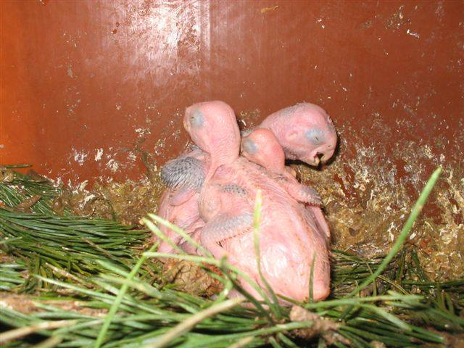

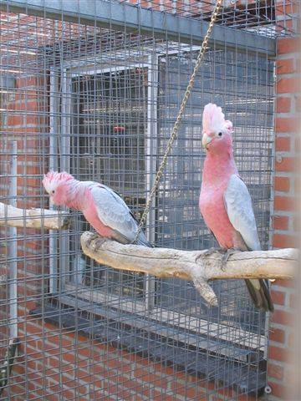

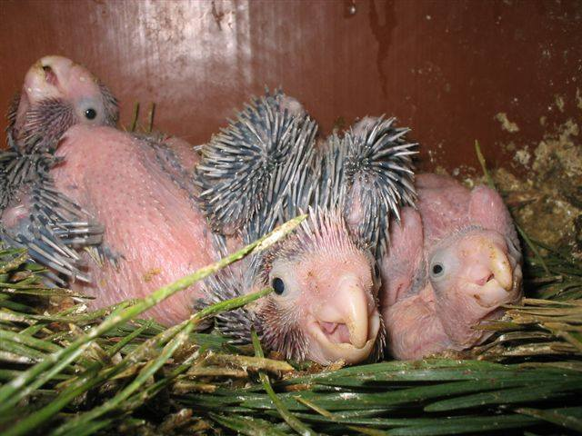

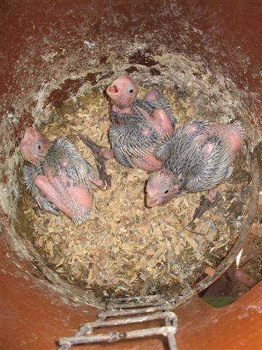

22
Leuk
Opmerking plaatsen

0 opmerkingen
Actief

